OTOMATA TEORİSİ DERSİ DÖNEM PROJESİ RAPORU

Grup Üyeleri ve İş Paketleri:

|  |  |
| --- | --- |
| Grup Üyeleri | Görev Aldığı İş Paketleri |
| Hüdahan Altun - 394753 | Lexical Analiz ve Görsel Arayüz |
| Ufuk Bulut - 394811 | Syntax Analiz ve Hata Mesajı |
| Alperen Kösemeci - 394769 | Şekil Çizdirme ve Görsel Arayüz |
| Furkan Aslan -407572 | - |

Programın Akış Şeması:

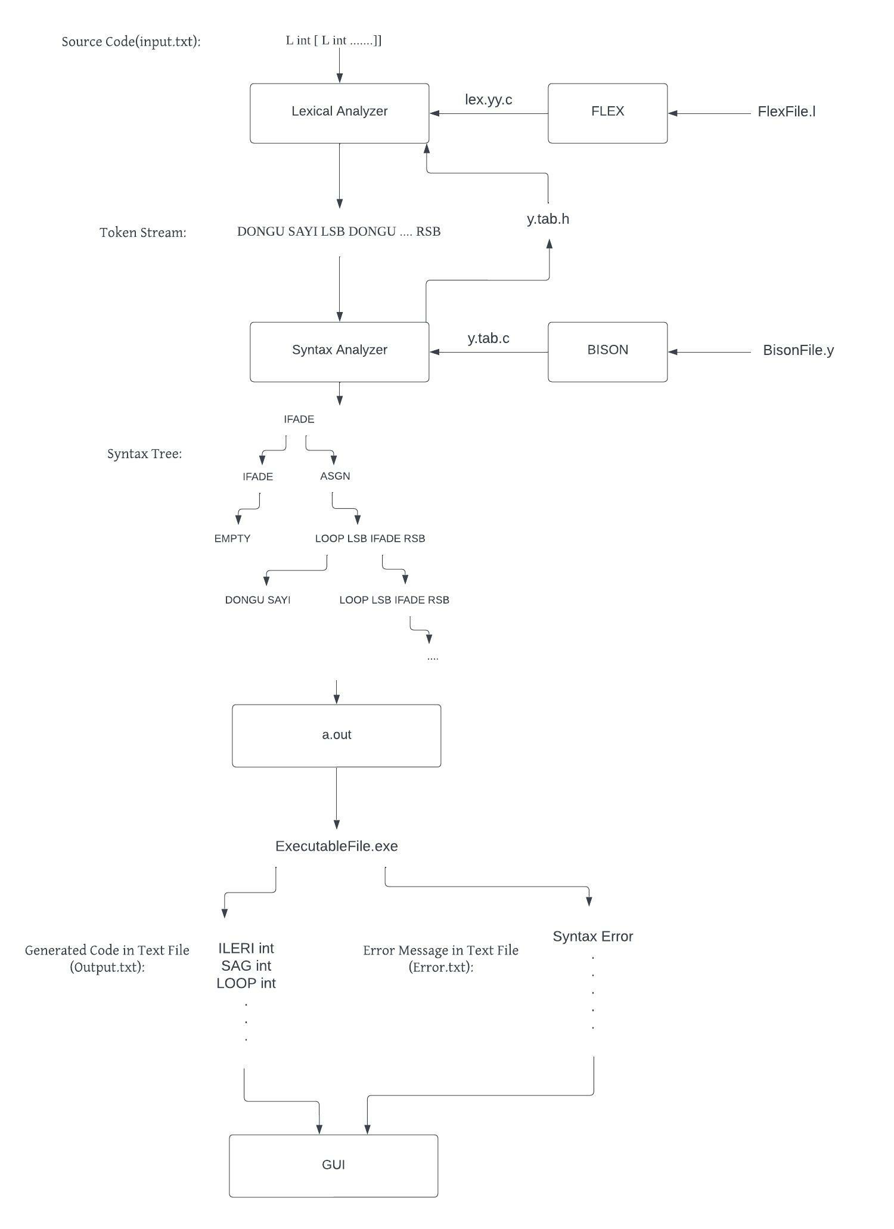

Programın Çalışmasının Açıklaması:

FlexFile.l içerisine Regular Expression ifadelerini tanımladık, bu ifadeler ile input.txt’den gelen string akışı ile eşleşecektir. Program input.txt ‘den gelen metinsel ifadeleri okuyup flex kendi içinde tanımlı ifadeler yardımıyla tokenlerine ayırma işlemi yapıyor.Flex’in ürettiği token dizisi Bıson Tarafından alınıyor.

Bison tarafından alınan bu tokenlar ile programın çalışması için gereken Grammer kuralları tanımlandı. Bu işlem yapılırken öncelik Loop döngüsünün içine verilecek şekilde kendine rekürsif bir şekilde non-terminaller vasıtasıyla grammer kuralları yazıldı. Ayrıca girdi txt sinde var olacak olan kalem kalınlığı ve çizgi rengi gibi özellikler de başlangıç non-terminali içerisinde tanımlandı. Parser Tree hatası ve yanlış kalem numarası kullanımında hatalar Errors.txt dosyası içine yazıldı. Parser kısmının main dosyası içerisinde kullanıcıdan alınacak olan txt dosyası satır satır okunarak programa koşturulması sağlandı.



Program çalıştığında verilen girdi komutu yukarıdaki gibi satır satır işlem önceliğine göre parçalandı. Daha sonra bu çıktılar Outputs.txt dosyası içine yazıldı. Burada peş peşe gelen komutların karışmaması için her girdi satırının elemanları tarandığında ve satırdaki tüm durumların Parse işlemi sonlandığında bir sonraki girdi elemanları ile karışmaması için * işareti de çıkış txt dosyasına yazıldı.

Görsel Ara Yüzün Kullanımının Açıklanması:

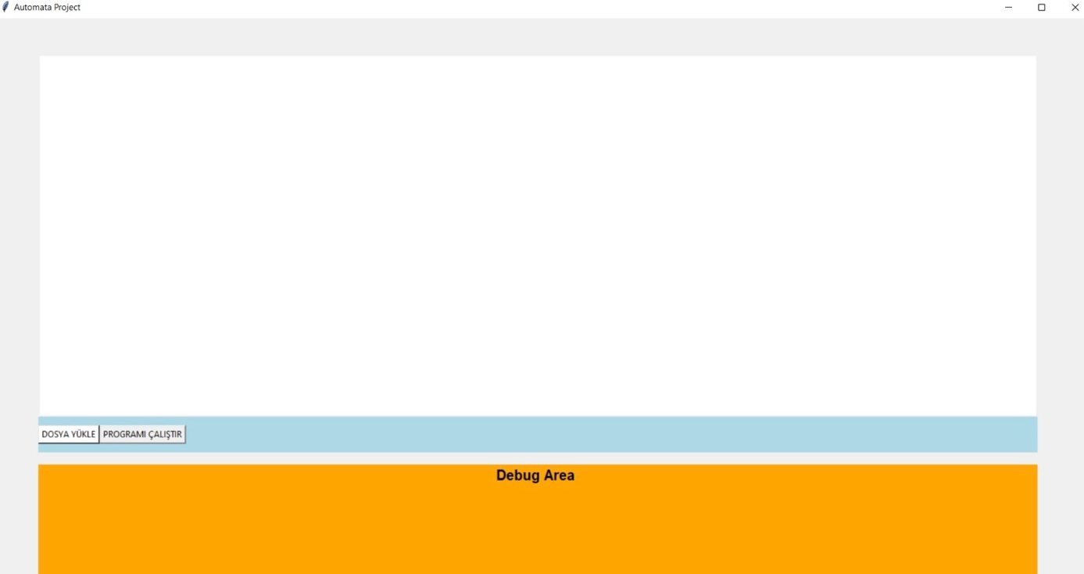

Kullanıcıyı karşılayan GUI yukarıda ki gibidir. GUI’miz 3 bölümden oluşmaktadır. Üst Bölüm şeklin çizdirileceği bölümdür. Orta Bölüm ise butonlarımızın bulunduğu bölümdür. Program Çalıştır butonuna tıklayınca input.txt ‘de pattern hatası olmaması durumunda şekil çizdirilmeye başlanacaktır. Alt Bölüm ise hata mesajlarının gösterileceği yerdir.Eğer input.txt de hatalı pattern girilmesi sonucu bu kısımda output.txt’den gelen mesajlar gösterilir.

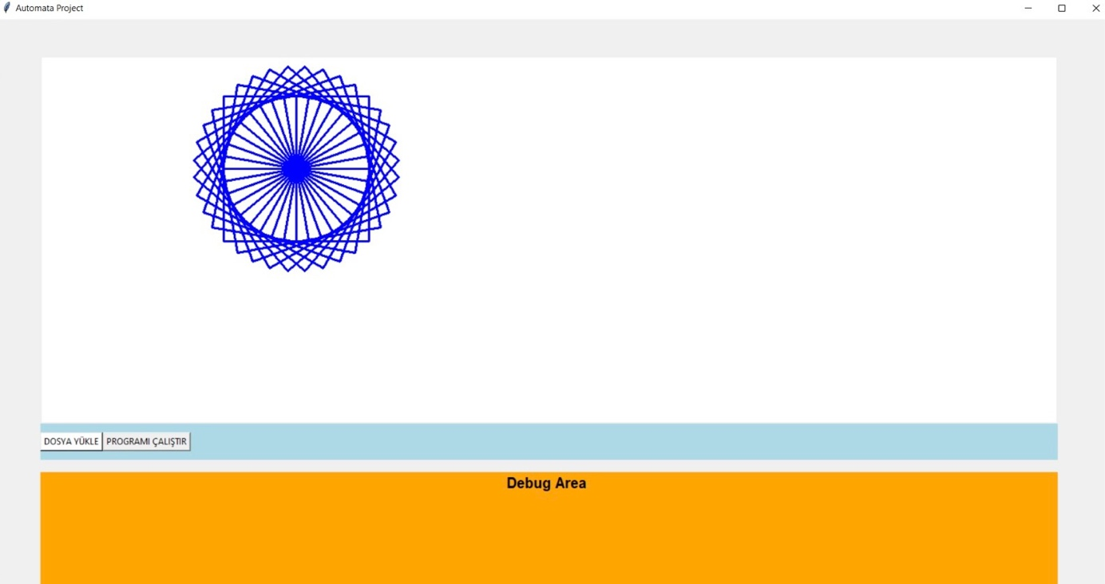

Yukarıda Program sorunsuz şekilde çalıştığında GUI’nin ekran görüntüsü verilmiştir.

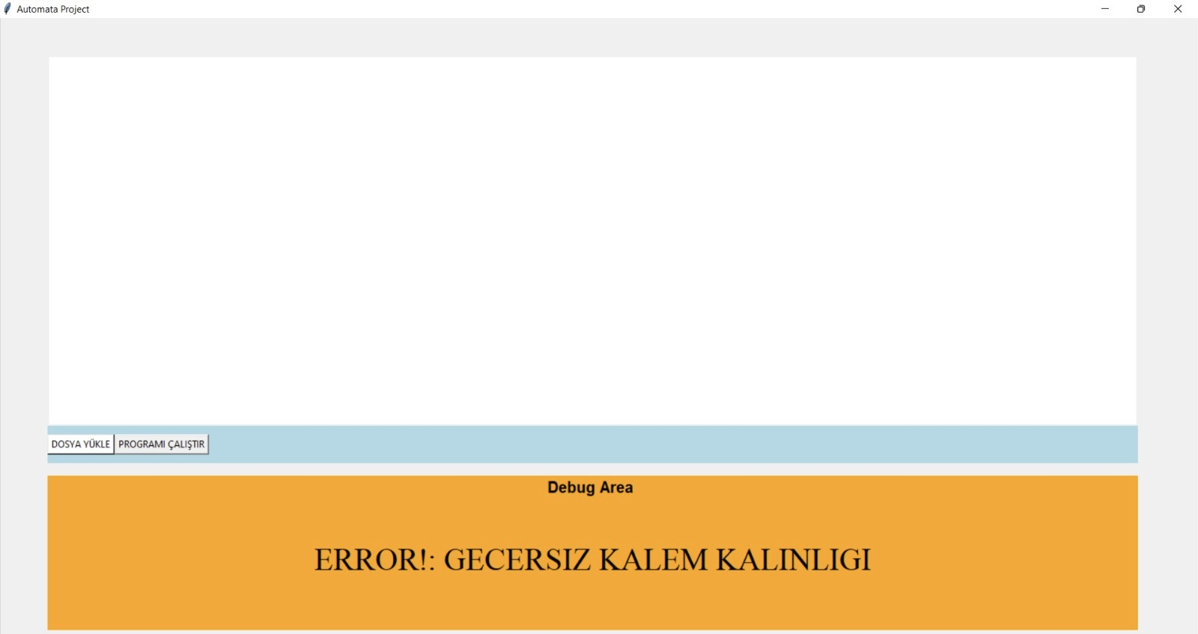

Yukarıda programa hatalı pattern girildiğinde ekrana yazdırılan hata mesajlarından biri gözükmektedir.